测试者：吕莉
参照:测试用例
备注:添加了部分测试集
测试工具：unittest
测试方案：独立化的view模块调用，切合unittest的函数式测试
测试过程：
模型测试：
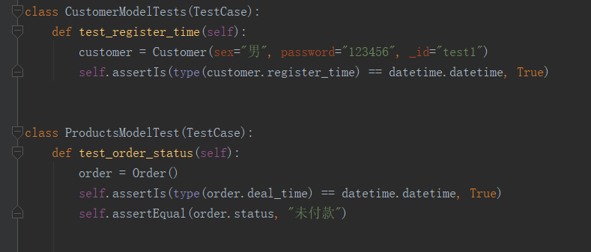
购物车添加商品：
测试数据：正确的账号与商品ID，未登录账号，不存在的ID
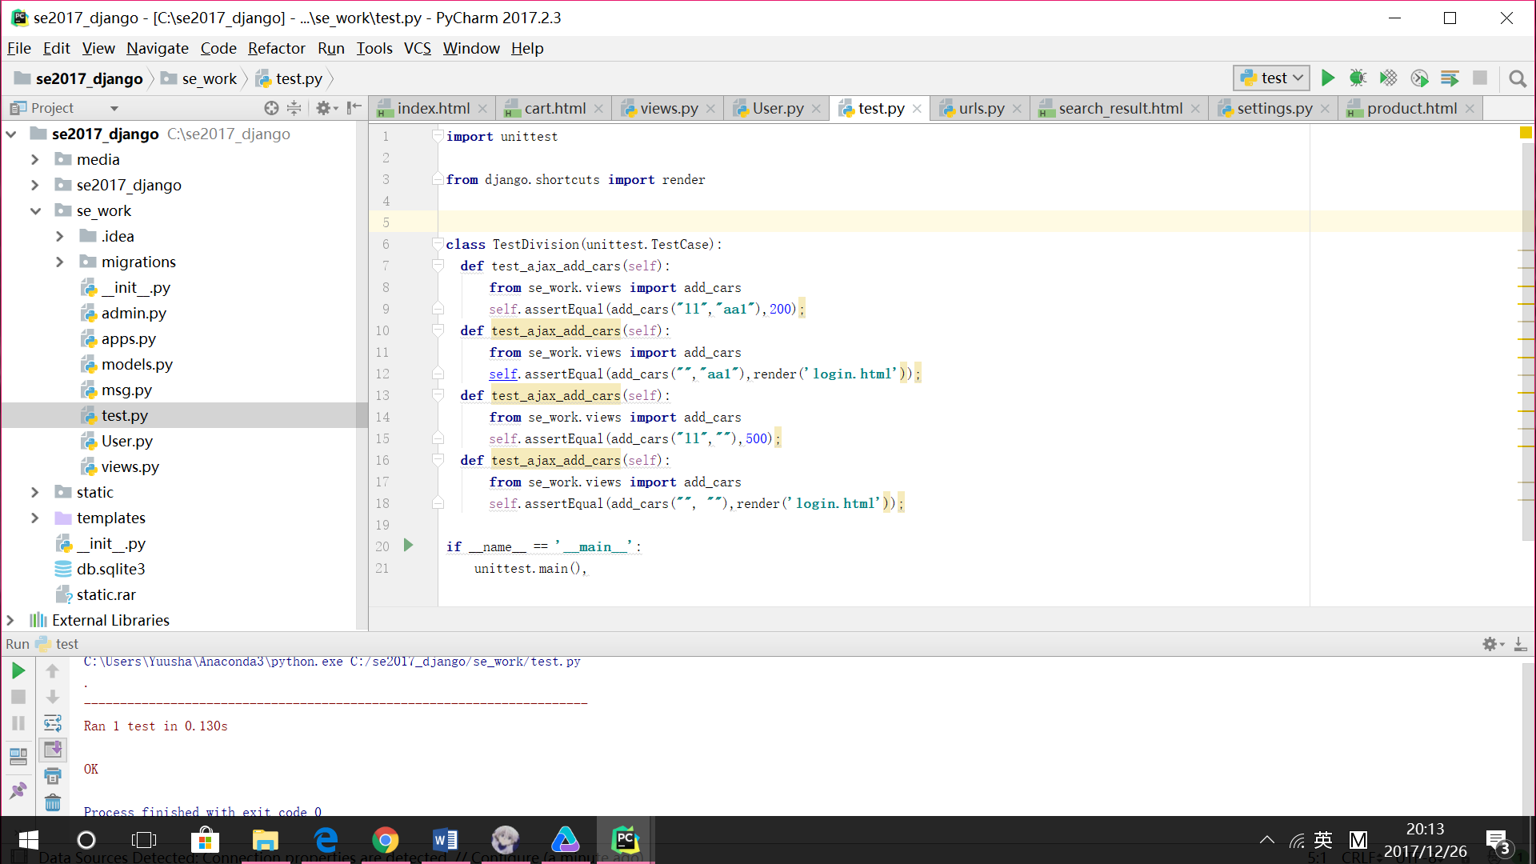
测试成功。
购物车删除商品
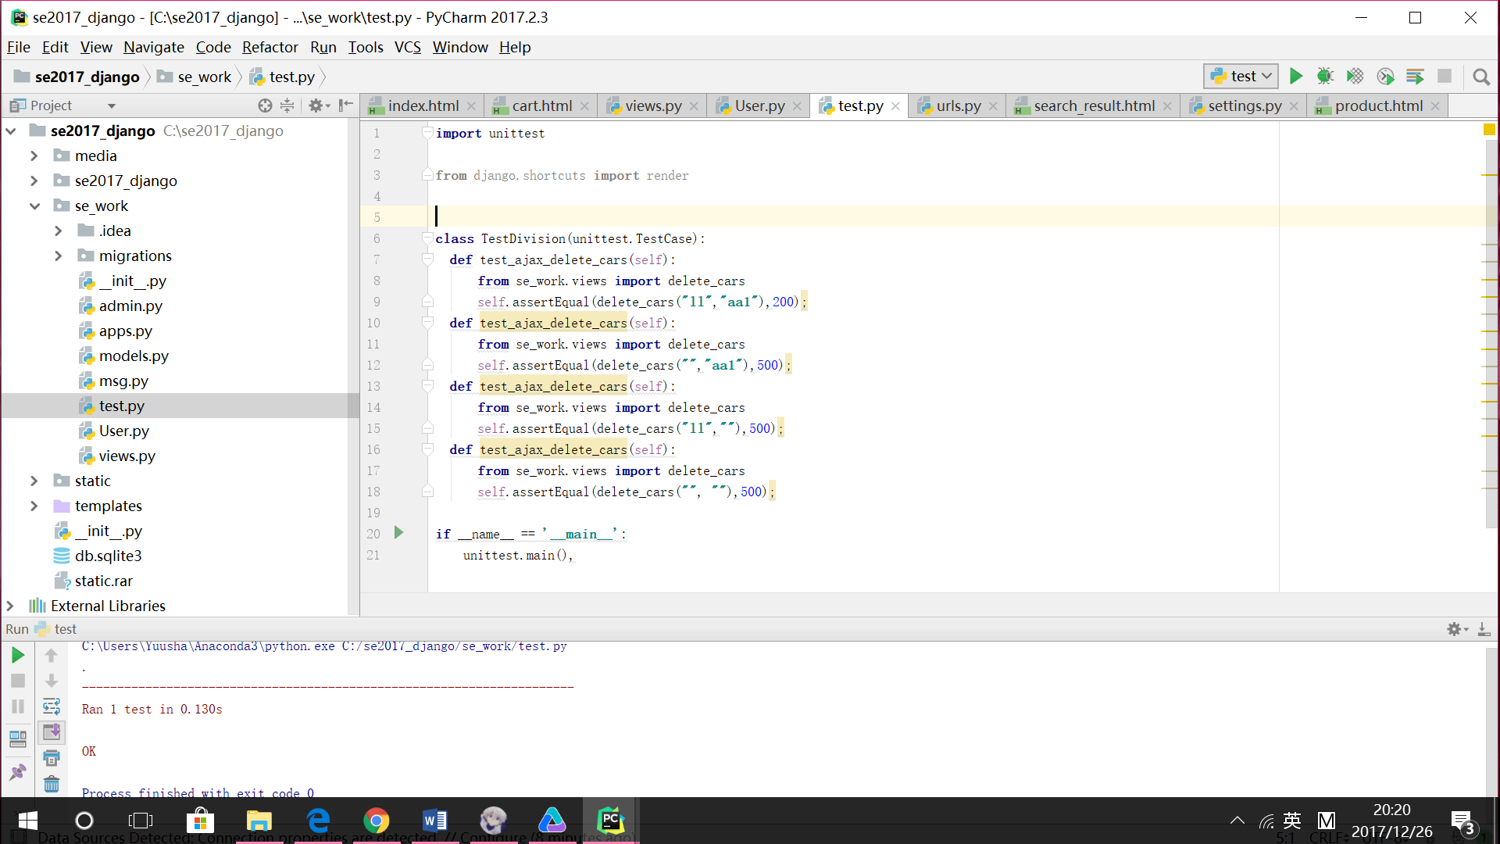
测试成功

浏览购物车
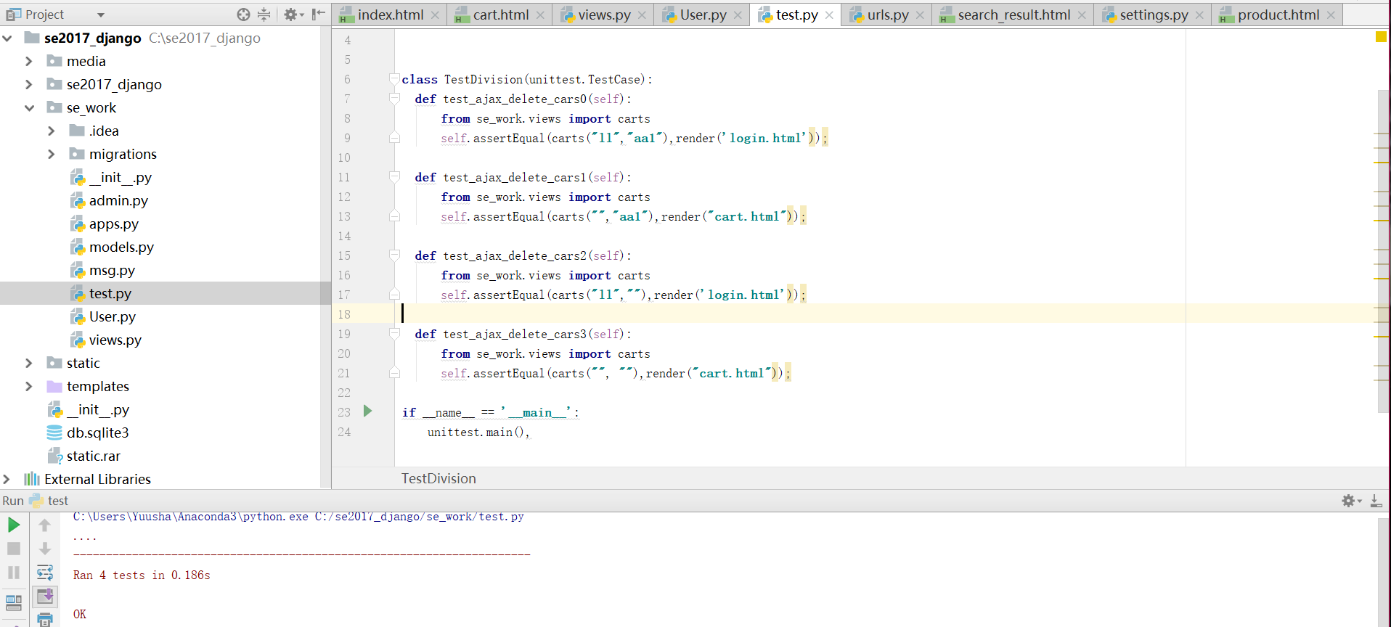
测试成功

商品搜索
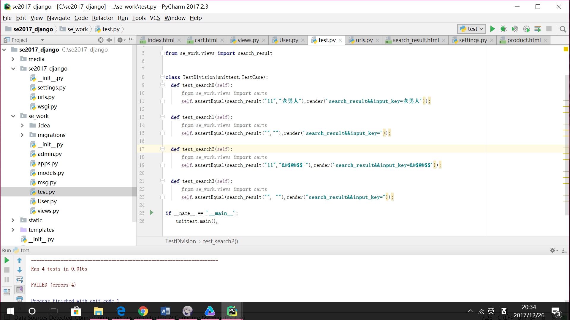
测试未通过
确认规则，返回正确的html地址
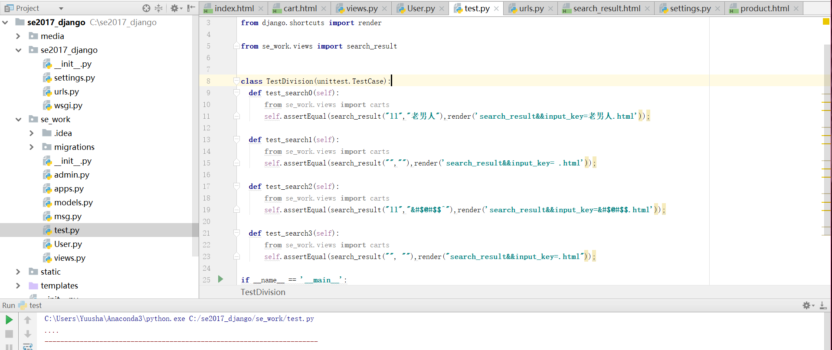
测试通过
商品浏览
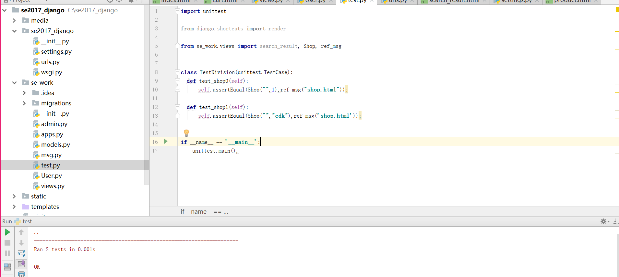
测试通过
前端操作测试
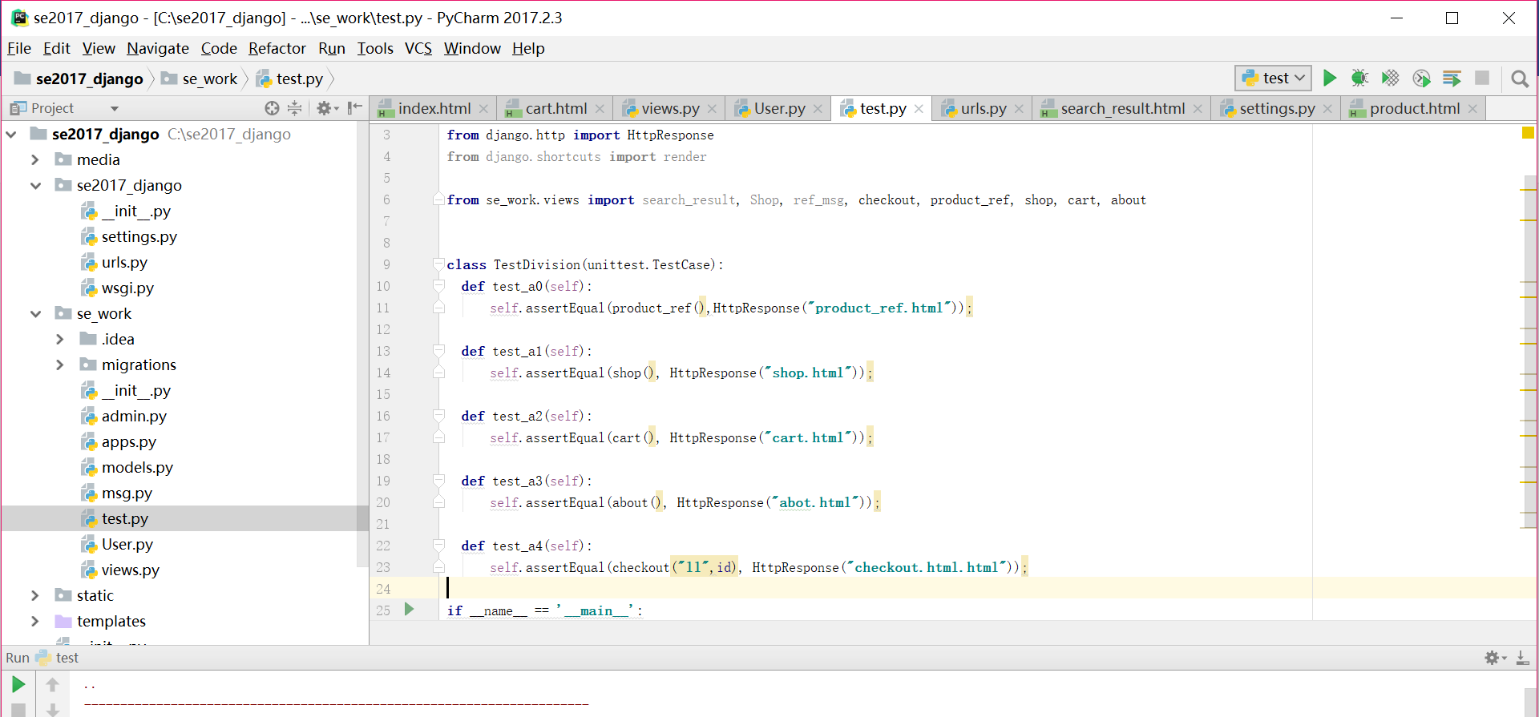
测试通过
添加订单
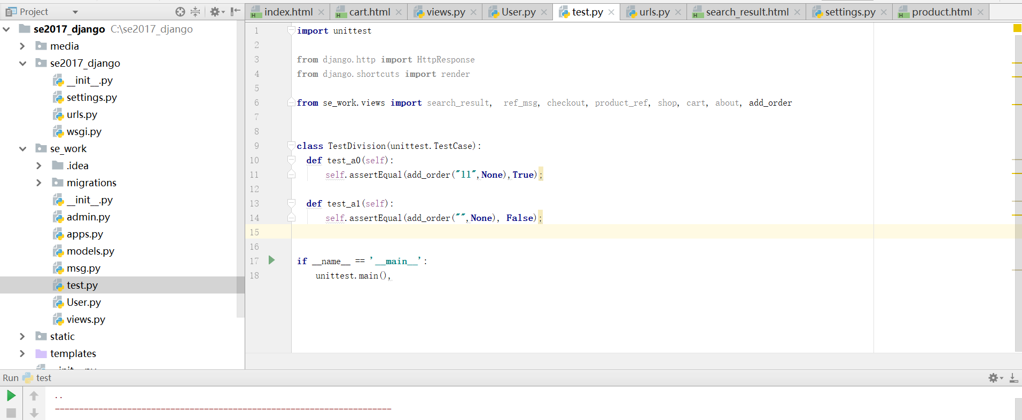
测试通过。添加订单False后href=”login.html”

